مديرية التربية سوق أهراس المؤسسة: كافي السعيد
المستوى: 1 متوسط المدة: 1.5 ساعة التاريخ: 2025/05/22
الإختبار الثالث في مادة العلوم الفيزيائية والتكنولوجيا
نصيحة: فهم السؤال نصف الجواب، لا تتسرع.

الوضعية الأولى:(6ن)
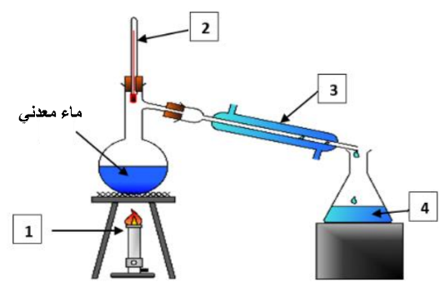
عند دخول زميلك إلى المخبر مع أستاذ العلوم الفيزيائية شد إنتباهه الجهاز الموضح في الوثيقة 1 فطرح عليه الأستاذ مجموعة من الأسئلة.
الوثيقة 1
- ساعد زميلك في الإجابة عن أسئلة الأستاذ:
- سم العناصر المرقمة من 1 إلى 4 ، وما دور العنصر 2؟.
- ماذا إسم هذا الجهاز وما هو الهدف من إستعماله؟.
- إشرح بطريقة مختصرة كيفية الحصول على العنصر 4.
- أذكر المعايير التي يتميز بها العنصر 4؟.

الوضعية الثانية:(6ن)
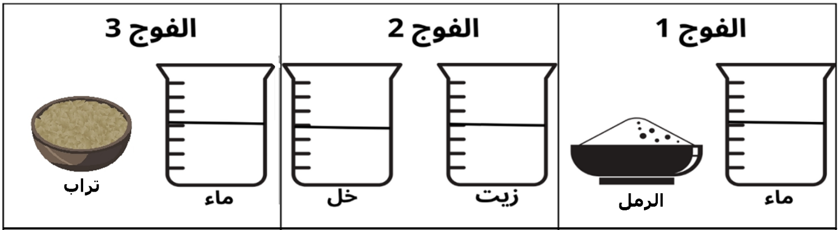
في حصة الاعمال المخبرية قدمت أستاذة العلوم الفيزيائية لثلاث أفواج من التلاميذ مجموعة من المواد وطلبت منهم خلطها كما هو موضح في الوثيقة2:
الوثيقة 2
- حدد نوع الخليط عند كل فوج.
- بعد مدة زمنية من أجراء التجارب طلبت الأستاذة من كل فوج فصل مكونات خليطهم:
- أذكر طريقة فصل الخليط عند كل فوج.
- مثل بالنموذج الحبيبي كل من خليط الفوج الثالث والفوج الثاني.

الوضعية الإدماجية: (8ن)
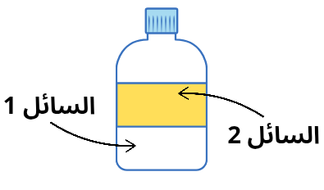
في يوم شديد الحرارة C°45 عثرت على قارورة فيها خليط لسائلين أحدهما يطفو فوق الآخر أنظر الوثيقة 3 , فأحترت في ذلك فعرضت القارورة على صديقك أحمد فقام بفصل السائلين عن بعضهما وكذا قام بإجراء القياسات الموجودة في الوثيقة 4 للتعرف على طبيعة السائلين.
الوثيقة 3
السائل الأول: كتلته m₁=500g و حجمه V₁=500cm³
السائل الثاني: كتلته m₂=300 g و حجمه V₂=375cm³
كتلة السكر المستعملة في المزيج السكري: m=20g

الوثيقة 4:

التعليمات:
- حدد طبيعة السائل الأول؟.
- قررت أنت وصديقك استعمال السائل الأول في تحضير مزيج مع السكر ، وبعد مدة زمنية لاحظتما أن حجم المزيج تناقص.
- كيف نسمي المزيج (السائل الأول والسكر)؟ كيف نسمي كل من السائل الأول والسكر؟
- أحسب كتلة المزيج السكري.
- ما سبب تناقص حجم المزيج السكري ؟.
الزيت | البنزين | الماء | السائل
0.80 g/cm³ | 0.88 g/cm³ | 1g/cm³ | الكتلة الحجمية

أساتذة المادة: بالتوفيق للجميع

